Międzynarodowy konkurs na projekt ilustrowanej książki dla dzieci. Edycja czwarta

Zapraszamy do udziału w czwartej edycji międzynarodowego konkursu na projekt ilustrowanej książki dla dzieci JASNOWIDZE!
Dziedzina książki dziecięcej to intrygująca i niewyczerpana przestrzeń, w której wiele pozostało jeszcze do odkrycia. My zaś chcemy wspierać twórców, dla których ważne jest, aby do dzieci trafiały nowe piękne książki, wartościowe zarówno ze względu na treść, jak i formę. Dlatego kolejny raz zapraszamy autorów, ilustratorów, grafików i wszystkich książkotwórców z Polski i zagranicy do udziału w międzynarodowym konkursie na projekt ilustrowanej książki dla dzieci Jasnowidze!
Ze względu na trwające zagrożenie epidemiczne ta edycja będzie nieco inna niż poprzednie. Zmieniamy nieznacznie zasady zgłaszania prac i formułę obrad jury, a dla laureatów mamy nową, atrakcyjną niespodziankę!
Jest to już czwarta edycja konkursu. Do trzech poprzednich edycji zgłoszonych zostało w sumie ponad 1500 prac z całego świata! Na podstawie zwycięskich projektów powstają książki, które sukcesywnie trafiają na księgarskie półki, a z wybranymi twórcami wydawnictwo nawiązuje współpracę przy kolejnych książkowych projektach.
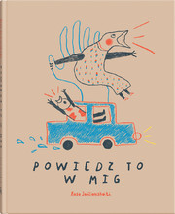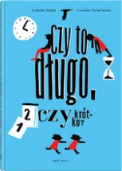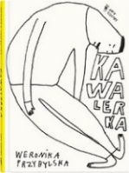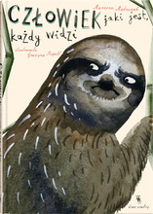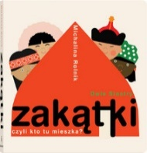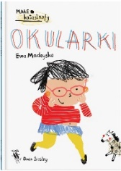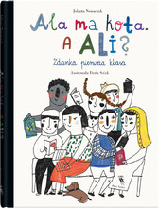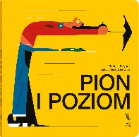
Poza książkami owocem każdej edycji konkursu jest wystawa złożona z kilkudziesięciu najciekawszych projektów. Wystawy pokonkursowe udostępniane są szkołom, bibliotekom i instytucjom kulturalnym. Te z poprzednich edycji można było oglądać w kilkunastu miastach w Polsce.
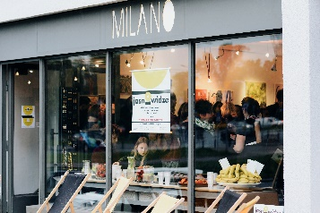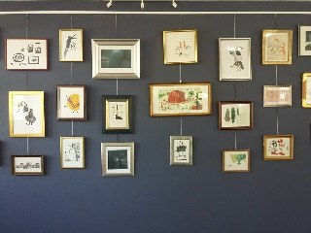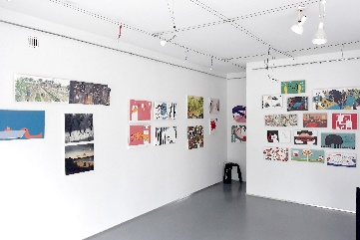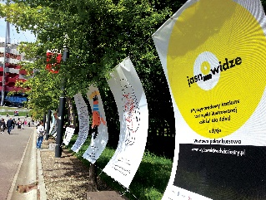
Celem konkursu jest inicjowanie procesu tworzenia nowych wartościowych książek dla dzieci, a także stwarzanie utalentowanym projektantom, ilustratorom i autorom tekstów możliwości zaistnienia na rynku wydawniczym. Chcemy pobudzić wyobraźnię drzemiącą w twórcach i zachęcić ich do stworzenia przemyślanego i dopracowanego projektu książki dla najmłodszych czytelników, który ma realne szanse na wydanie. Osoby biorące udział w konkursie muszą wykazać się pomysłowością, dobrym warsztatem oraz wrażliwością na dziecięcy świat. Konkurs jest skierowany przede wszystkim do projektantów książek, studentów uczelni artystycznych, ilustratorów i autorów, jednak serdecznie zachęcamy do udziału wszystkich chętnych.
Jak wyglądać będzie czwarta – pandemiczna – edycja konkursu JASNOWIDZE?
Do udziału w konkursie zapraszamy debiutantów i doświadczonych twórców, z Polski i z zagranicy, występujących indywidualnie lub zespołowo. Uczestnicy muszą mieć ukończone 18 lat.
Przedmiotem Konkursu jest projekt ilustrowanej książki dla dzieci w języku polskim lub angielskim. Praca konkursowa powinna zawierać scenorys (storyboard) lub scenariusz (konspekt) całej książki, streszczenie w języku polskim i angielskim (w wypadku tekstów napisanych po angielsku – tylko w języku angielskim) oraz 3 gotowe rozkładówki.

Nowością tej edycji jest to, że zgłoszenia przyjmowane będą tylko drogą elektroniczną!
Zgłoszenia należy dokonać do 15 grudnia 2020 poprzez
  - wypełnienie formularza zgłoszeniowego online dostępnego na stronie Konkursu
oraz
  - załączenie do formularza online plików cyfrowych zawierających pracę konkursową lub zamieszczenie w formularzu linku umożliwiającego ściągnięcie tych plików.

Nie przyjmujemy prac konkursowych wysłanych tradycyjną pocztą lub kurierem. Prace konkursowe należy złożyć wyłącznie w formie plików.
Proces zgłoszenia do konkursu opisany jest szczegółowo w sekcji FAQ na stronie Konkursu.
Wszystkich, którzy szukają ilustratora/ilustratorki lub autora/autorki tekstu do współpracy przy tworzeniu konkursowego projektu zapraszamy do facebookowej grupy „JASNOWIDZE, łączcie się! / CLAIRVOYANTS, get together!”, w której możecie łączyć się w twórcze pary: https://www.facebook.com/groups/392610665034495/

Prace konkursowe będą oceniane przez dwa niezależne jury:
- Jury międzynarodowe w składzie: Jutta Bauer, Romana Romanyszyn, Joanna Olech i Piotr Socha.
- Jury Wydawnictwa Dwie Siostry w składzie: Ewa Stiasny, Jadwiga Jędryas i Maciej Byliniak.
Ocenie podlegać będą przede wszystkim jakość artystyczna projektu, oryginalność, forma pobudzająca dziecięcą wyobraźnię i treść uwzgledniająca dziecięcą wrażliwość. Inaczej niż w poprzednich edycjach, tym razem jurorzy będą obradować zdalnie, za pośrednictwem internetu.

W Konkursie tradycyjnie przewidziane są 3 kategorie nagród:
- Nagroda główna w wysokości 2500 euro oraz dwa wyróżnienia honorowe – przyznawane przez jury międzynarodowe.
- Nagroda w postaci wydania książki przyznawana przez jury Wydawnictwa Dwie Siostry.
- Udział najlepszych nadesłanych projektów w wystawie pokonkursowej.
Tym razem na laureatów czeka dodatkowa niespodzianka!
W drugiej połowie maja 2021 odbędzie się wernisaż wystawy ponkonkursowej, a zaraz po nim zaprosimy autorów nagrodzonych i wyróżnionych w tej edycji prac na warsztaty masterclass, które poprowadzą jurorzy czwartej edycji konkursu!
Wyniki konkursu zostaną ogłoszone 1 kwietnia 2021 roku na stronie internetowej konkursu.

Strona internetowa konkursu:
PL: http://www.wydawnictwodwiesiostry.pl/jasnowidze_2020/
ENG: http://www.wydawnictwodwiesiostry.pl/clairvoyants_2020/

Regulamin konkursu: https://www.wydawnictwodwiesiostry.pl/jasnowidze_2020/regulamin_255/

Formularz zgłoszeniowy online: https://bit.ly/jasnowidze2020

Kontakt:
e-mail: jasnowidze@wydawnictwodwiesiostry.pl
tel. (+48) 22 115 44 10

Jury konkursu JASNOWIDZE 2020

Jury międzynarodowe:

Jutta Bauer – wybitna niemiecka autorka i ilustratorka licznych książek dla dzieci. Dwukrotna laureatka Deutscher Jugendliteraturpreis, najważniejszej niemieckiej nagrody w dziedzinie książki dziecięcej: w 2001 otrzymała ją za książkę „Schreimutter”, a w 2009 za całokształt pracy ilustratorskiej. W 2010 roku została uhonorowana najwyższym wyróżnieniem dla autorów i ilustratorów książek dla dzieci – nagrodą im. Hansa Christiana Andersena przyznawaną przez Międzynarodowe Stowarzyszenie Przyjaciół Książki dla Młodych (IBBY International). Jej książki tłumaczone są na wiele języków i nagradzane na całym świecie.

Romana Romanyszyn – wielokrotnie nagradzana ukraińska artystka. Razem z Andrijem Łesiwem tworzy Art Studio Agrafka, które ma na koncie kilka autorskich książek – w tym „Wojnę, która zmieniła Rondo” (wyd. pol. 2016) – i ilustracje do wielu innych. Projekty Agrafki trzykrotnie zdobyły prestiżowe laury w Bolonii: dwa razy były to wyróżnienia, raz – nagroda główna BolognaRagazzi.

Joanna Olech – ceniona autorka i ilustratorka książek dla dzieci i młodzieży. Publikuje artykuły i recenzje na temat literatury dziecięcej. Jest także współautorką podręczników szkolnych do języka polskiego i ekspertką Polskiego Instytutu Sztuki Filmowej. Jej liczne książki cieszą się ogromną sympatią czytelników i zdobyły wiele nagród i wyróżnień (m.in. Nagrodę Literacką im. Kornela Makuszyńskiego oraz tytuł Dziecięcego Bestselleru Roku). Jest mamą trojga dzieci – Miziołka, Kaszydła i Małego Potwora.

Piotr Socha – grafik, projektant, ilustrator. Absolwent Wydziału Grafiki Akademii Sztuk Pięknych w Warszawie. Jeden z najpopularniejszych polskich ilustratorów prasowych, znany z rysunków pełnych poczucia humoru. Współpracuje z wieloma znaczącymi pismami, dziennikami i telewizją. Zajmuje się także projektowaniem książek, gier planszowych i logotypów. Jest twórcą wydanych przez Dwie Siostry książek „Pszczoły” i „Drzewa”, które zostały przetłumaczone na ponad 30 języków i zebrały wiele nagród w Polsce i na świecie.

Jury Wydawnictwa Dwie Siostry:

Ewa Stiasny – współwłaścicielka Wydawnictwa Dwie Siostry. Ukończyła warszawską Akademię Sztuk Pięknych. Projektuje i ilustruje książki.
Jadwiga Jędryas – współwłaścicielka Wydawnictwa Dwie Siostry i tłumaczka wielu książek z jego katalogu. Absolwentka Lingwistyki Stosowanej na Uniwersytecie Warszawskim.
Maciej Byliniak – redaktor, tłumacz, autor książek dla dzieci. Od 2007 roku sprawuje opiekę redaktorską nad publikacjami Dwóch Sióstr.

Trójka jurorów wchodzących w skład jury wydawniczego działa od lat na polskim i międzynarodowym rynku wydawniczym, współtworząc zespół Wydawnictwa Dwie Siostry i tworząc jego profil wydawniczy. Dzięki ich pracy wydawnictwo znane jest ze szczególnej dbałości o jakość estetyczną książek ilustrowanych dla dzieci oraz ze współpracy z wybitnymi twórcami projektów i ilustracji książkowych.

Dziękujemy wszystkim, którzy wspierają nas w organizacji konkursu JASNOWIDZE!

PARTNERZY KONKURSU
Już po raz drugi z rzędu konkurs Jasnowidze został wysoko oceniony przez Ministerstwo Kultury i Dziedzictwa Narodowego: jego organizacja jest dofinansowana ze środków pochodzących z Funduszu Promocji Kultury!

PATRONI HONOROWI

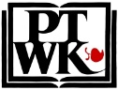
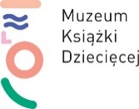

PATRONI MEDIALNI
